Лабораторная работа № 9

Модель «Накорми студентов»

Мугари Абдеррахим

Содержание

Список иллюстраций

## 0.1 Цель работы

Цель данной лабораторной работы — разработать модель “Накорми студентов” с применением среды CPN Tools.

**Задание**

* Смоделировать в CPN Tools процесс “Накормить студентов”.
* Вычислить пространство состояний модели, подготовить соответствующий отчет и визуализировать граф.

# 1 Теоретическое введение

CPN Tools — это специализированная программа для моделирования иерархических временных раскрашенных сетей Петри. Эти сети обладают вычислительной мощностью, эквивалентной машине Тьюринга, и представляют собой универсальную алгоритмическую систему, позволяющую описывать любые процессы [1].

С помощью CPN Tools можно визуализировать модель через граф сети Петри, а также использовать язык программирования CPN ML (Colored Petri Net Markup Language) для формального описания логики модели.

Основные возможности CPN Tools:

* проектирование сложных моделей и моделирование процессов в различных прикладных сферах, включая:
* моделирование производственных процессов и бизнес-процессов;
* моделирование систем управления производством и робототехникой;
* спецификация и верификация сетевых протоколов, анализ пропускной способности и качества обслуживания, проектирование телекоммуникационных сетей и устройств.

Функциональные возможности CPN Tools:

* создание и редактирование моделей;
* симуляция динамики сети для анализа поведения модели;
* формирование и анализ пространства состояний модели.

# 2 Выполнение лабораторной работы

## 2.1 Реализация модели “Накорми студентов” в CPN Tools

Рассмотрим простой пример: студенты обедают пирогами. Голодный студент становится сытым после употребления одного пирога [2].

Модель состоит из следующих элементов:

* два типа фишек: “пироги” и “студенты”;
* три позиции: “голодный студент”, “пирожки”, “сытый студент”;
* один переход: “съесть пирожок”.

Для начала создаем граф сети. В контекстном меню выбираем создание новой сети, добавляем позиции, переход и дуги (рис. 1).

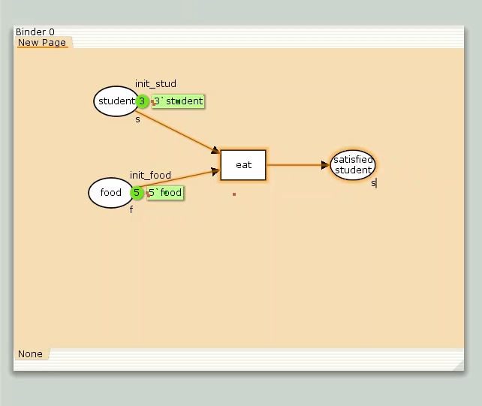

Рис. 1: Граф сети модели «Накорми студентов»

Затем задаем декларации модели: определяем типы фишек, начальные значения мест и выражения дуг. Это делается через пункт Standart declarations, вызвав контекстное меню и выбрав New Decl (рис. 2).

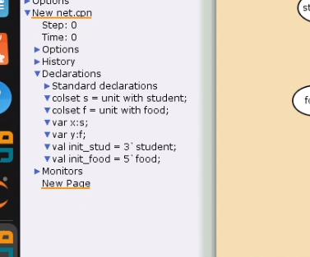

Рис. 2: Декларации модели «Накорми студентов»

Назначаем тип f для студентов и p для пирогов, вводим переменные x и y для дуг, а также определяем начальные мультимножества init_stud и init_food. В результате получаем рабочую модель (рис. 3).

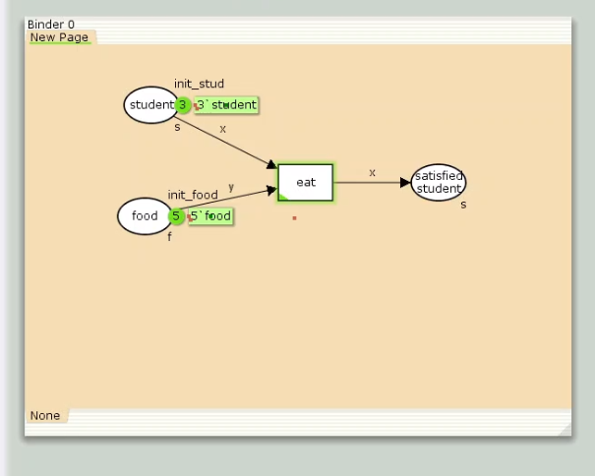

Рис. 3: Модель «Накорми студентов»

Для симуляции используем блок инструментов simulation (рис. 4).

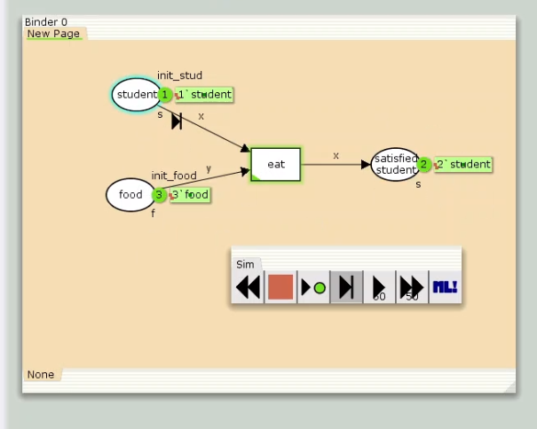

Рис. 4: Блок инструментов simulation

После запуска пирожки и голодные студенты проходят через переход “кушать” и перемещаются в позицию “сытый студент”, трансформируясь в фишки типа “студенты” (рис. 5).



Рис. 5: Запуск модели «Накорми студентов»

## 2.2 Упражнение

Чтобы построить граф состояний, переходим в режим работы с пространством состояний и используем инструмент Calculate State Space, затем визуализируем граф с помощью Calculate State Space Graph. Нажимая на розовые “кармашки” узлов графа, можно получить описание каждого состояния (рис. 6).

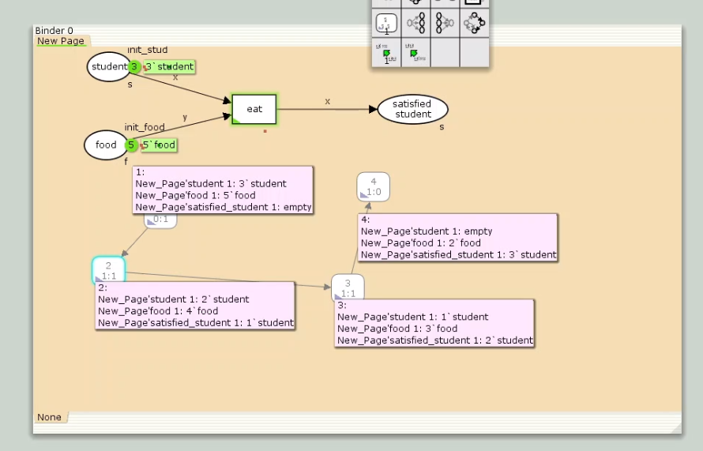

Рис. 6: Пространство состояний для модели «Накорми студентов»

Вычислим пространство состояний. Перед расчетом необходимо войти в пространство состояний, что приведет к генерации соответствующего кода. После этого можно использовать инструмент “Вычислить пространство состояний”, если предполагается, что размер пространства небольшой. Далее сохраняем отчет с помощью инструмента “Сохранить отчет о пространстве состояний”, указав имя выходного файла.

Из отчета можно узнать следующее:

* Граф включает 4 состояния и 3 перехода (узла и дуги соответственно).
* Указаны диапазоны значений для каждой позиции: голодные студенты (от 0 до 3), сытые студенты (от 0 до 3), еда (от 2 до 5; минимальное значение 2, так как пирожки остаются в конце симуляции).

CPN Tools state space report for:  
/home/openmodelica/lab9.cpn  
Report generated: Sat Apr 5 23:07:20 2025  
  
  
 Statistics  
------------------------------------------------------------------------  
  
 State Space  
 Nodes: 4  
 Arcs: 3  
 Secs: 0  
 Status: Full  
  
 Scc Graph  
 Nodes: 4  
 Arcs: 3  
 Secs: 0  
  
  
 Boundedness Properties  
------------------------------------------------------------------------  
  
 Best Integer Bounds  
 Upper Lower  
 New_Page'food 1 5 2  
 New_Page'satisfied_student 1  
 3 0  
 New_Page'student 1 3 0  
  
 Best Upper Multi-set Bounds  
 New_Page'food 1 5`food  
 New_Page'satisfied_student 1  
 3`student  
 New_Page'student 1 3`student  
  
 Best Lower Multi-set Bounds  
 New_Page'food 1 2`food  
 New_Page'satisfied_student 1  
 empty  
 New_Page'student 1 empty  
  
  
 Home Properties  
------------------------------------------------------------------------  
  
 Home Markings  
 [4]  
  
  
 Liveness Properties  
------------------------------------------------------------------------  
  
 Dead Markings  
 [4]  
  
 Dead Transition Instances  
 None  
  
 Live Transition Instances  
 None  
  
  
 Fairness Properties  
------------------------------------------------------------------------  
 No infinite occurrence sequences.

# 3 Выводы

* В ходе выполнения лабораторной работы была успешно реализована модель “Накорми студентов” с использованием среды CPN Tools.

# Список литературы

1. Королькова А.В., Кулябов Д.С. Сети Петри. Моделирование в CPN Tools [Электронный ресурс].

2. Королькова А.В., Кулябов Д.С. Лабораторная работа 9. Модель "Накорми студентов" [Электронный ресурс].